950610572381
КӘРІБЕК Назира,
№28 мектеп-лицейінің бастауыш сынып мұғалімі.
Түркістан облысы, Түркістан қаласы

ҒҰНДАР – БІЗДІҢ БАБАМЫЗ
Оқу бағдарламасына сәйкес оқыту мақсаты: |  | 2.3.2.1 көрнекі материалдарды зерделеу арқылы ғұндардың өмір салтын сипаттау
Сабақтың мақсаты |  | Ғұндар туралы біледі  Ғұндардың өмір салтын сипаттайды
Құндылықтар |  | Ұлттық мүдде: Елінің тарихын құрметтейді
Сабақтың барысы
Сабақ  тың кезеңі//  уақыты | Педагогтің әрекеті |  | Оқушының әрекеті | Бағалау | Ресурстар
Сабақ  тың басы  5 минут  Өткенді пысықтау  5 минут  Сабақ  тың ортасы  20 минут  Сергіту сәті  2 минут  Сабақты қорыту  6минут  Қосымша тапсырма  2минут  Кері байланыс  5 минут | Психологиялық ахуалды жақсарту  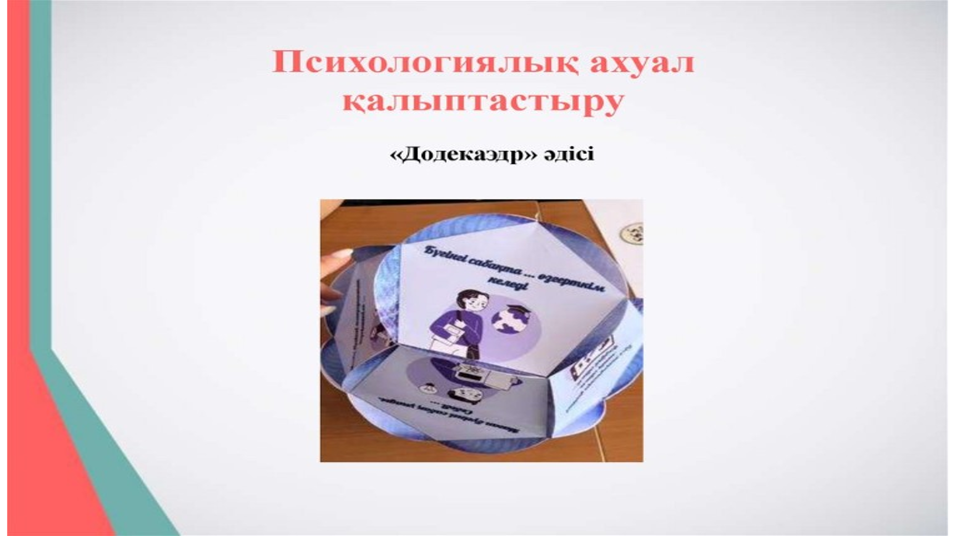  Өткенді пысықтау  Үй тапсырмасы  Көне қалалар туралы қосымша мәліметтер тауып кел.  Тақырыпты ашу  Суреттермен жұмыс  Суреттерден кімдерді көріп тұрсыңдар?  Олардың қандай ұқсастықтары бар?  Жаңа тақырып  1-тапсырма  Ғұндар тіршілігімен таныстыру  Сұрақтар:  Ғұндар қандай тайпа болған?  Ғұндардың өмір салты туралы не білеміз?  Ғұн патшасы (билеушісі) туралы айт.  Бірлескен жұмыс  ЕБҚ және ЕҚБ  Ежелгі адамдардың қаруын,құрал-жабдықтарын,ыдыстарын ермексаздан жасап көріңдер  ФС тапсырмасы  2-тапсырма  Ғұн дәуірінің бұйымдарын зертте. Олар неден жасалған?  Сергіту сәті  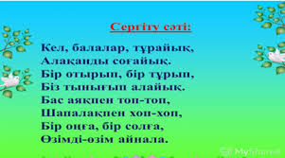  3-тапсырма  Картамен жұмыс  Картадан Қазақстанның қай жерінде ғұндар өмір сүргенін тап. Олар жер үшін қалай күрескеі туралы білесің бе?  Үй тапсырмасы  Ғұндар туралы қосымша мәліметтер жинап кел  ҚЖ:  «Мұражай» әдісі  Ермексаздан ғұндардың құрал-саймандарын жаса. Сынып мұражайына орналастыр.  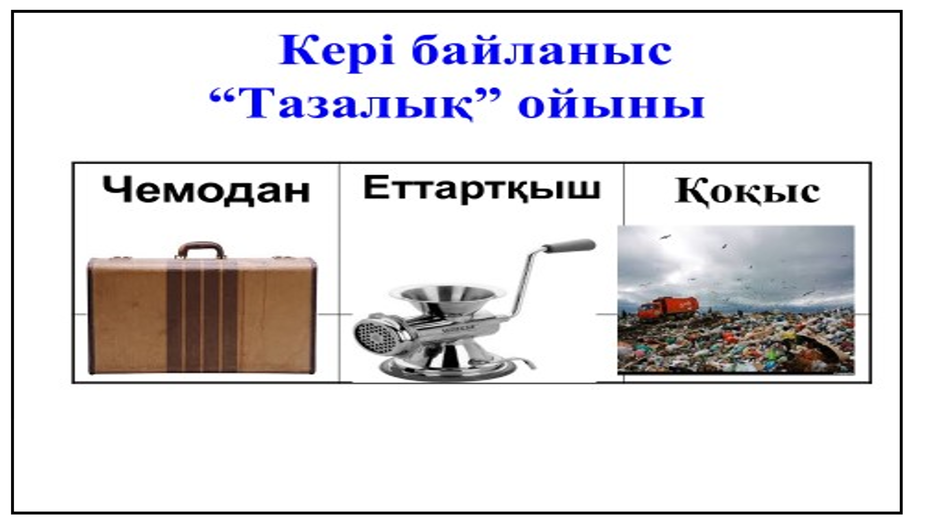 |  | Сабаққа дайындық жасап, жақсы тілектер тілейді.  Үй тапсырмасын тексертеді  Суретпен жұмыс жасайды  Өз ойларын айтады  Жеке жұмыс жасайды  Зерттеу жасайды  Жаттығу жасайды  Тапсырманы орындайды  Үй тапсырмасын алады  Қосымша жұмыс жасайды  Кері байланыс береді | Мақтап, мадақтап отыру  Дескриптор:  Көне қалалар туралы қосымша мәліметтер жинап келеді-1б  ҚБ:  «Бәйге» әдісі  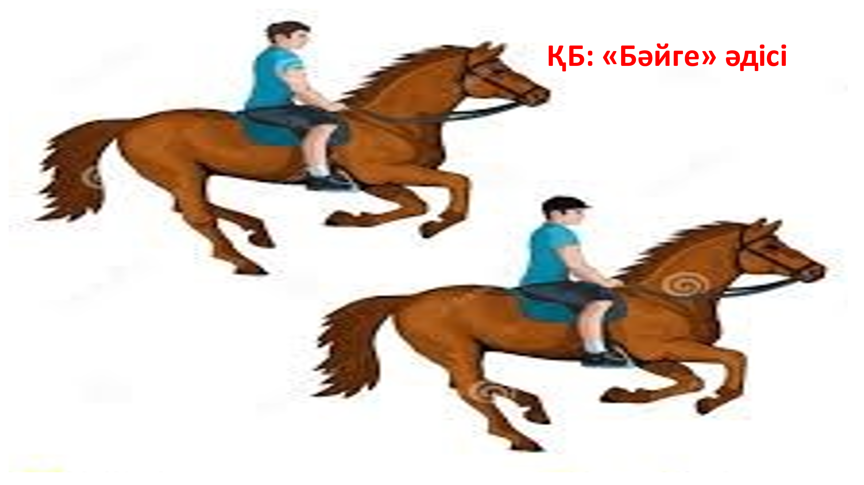  Дескриптор:  Ғұндар тіршілігі туралы біледі-1б  Ғұн патшасы туралы айтады-1б  Жарайсың!  Дескриптор:  Ғұн дәуірінің бұйымдарын зерттейді-1б  Дескриптор:  Картамен жұмыс жасайды-1б  Дескриптор:  Ғұндар туралы қосымша мәліметтер жинап келеді-1б  «Тазалық» әдісі | Суреттер  Суреттер  оқулық  Қимылдар  Оқулық  Оқулық  Кері байланыс парағы

